Міністерство освіти і науки України

Західноукраїнський національний університет

Факультет комп’ютерних інформаційних технологій

Кафедра інформаційно-обчислювальних систем і управління

Лабораторна робота №6.1

з дисципліни «Інтелектуальний Аналіз Даних»

Виконала:

Студентка групи КН-12

Канаховська Д.В.

Тернопіль 2023

**Лабораторна робота №6.1**

**Основи роботи з GIT та GitHub**

**Мета:** ознайомлення з основами системи контролю версій GIT та платформи GitHub. Розробка навичок управління версіями коду та організації спільної роботи над проектом.

Хід роботи

**Частина 1: Основи GIT**

1. Ініціалізація репозиторію:

• Створіть нову папку для репозиторію та ініціалізуйте її як GIT репозиторій.

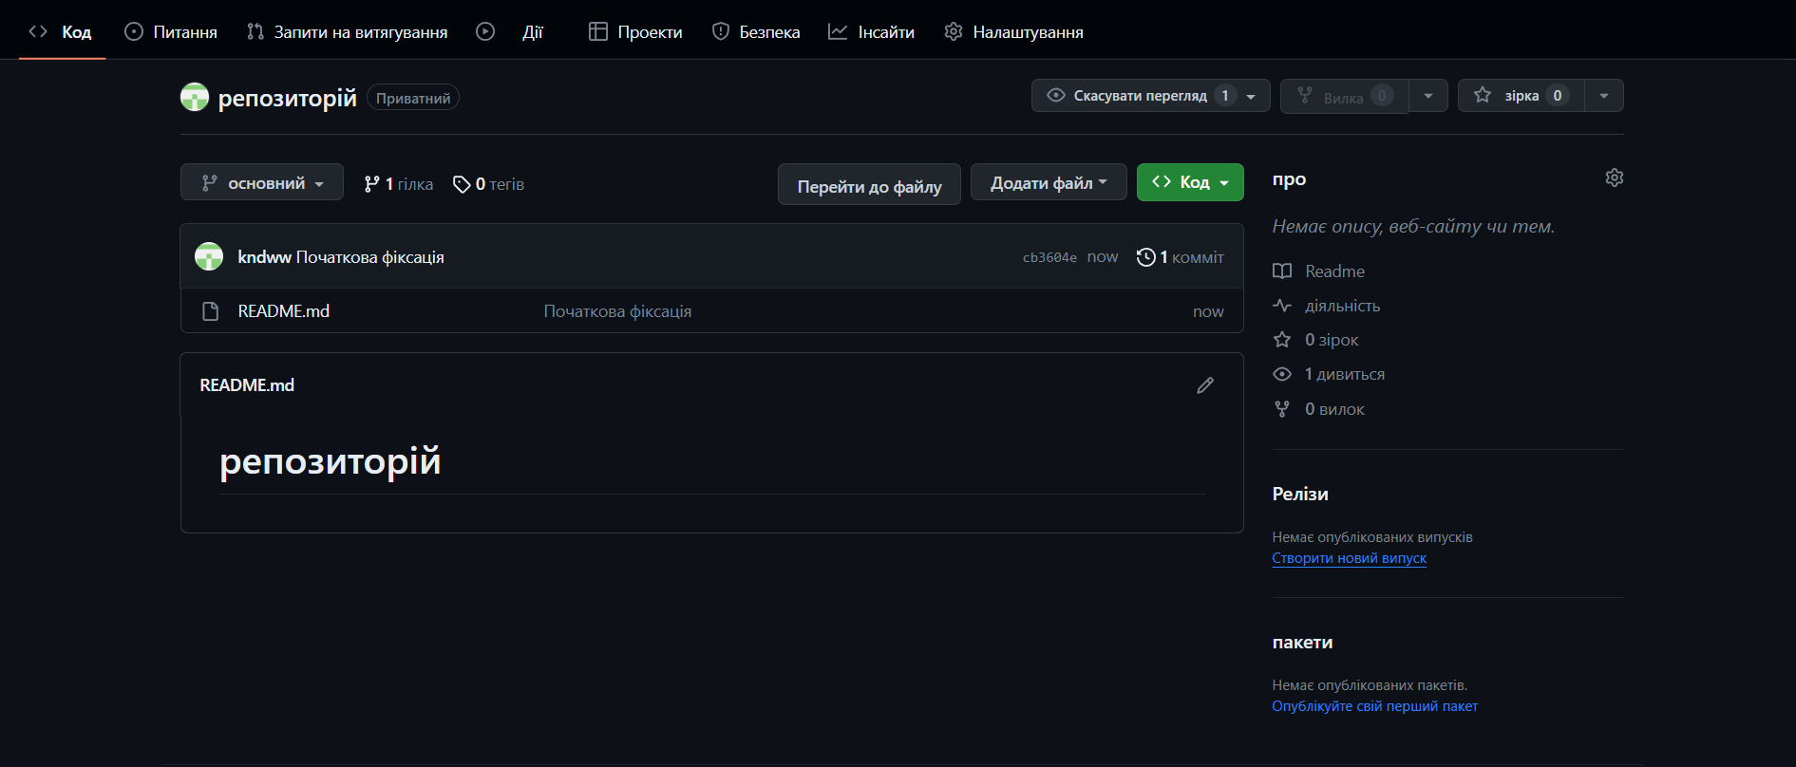

Рис. 6.1. – GIT репозиторій

1. Створення та редагування файлів:

• Додайте кілька файлів до репозиторію (README.md, Лаб3.1. ipynb та звіт по ЛБ6).

• Зробіть зміни в одному з файлів.

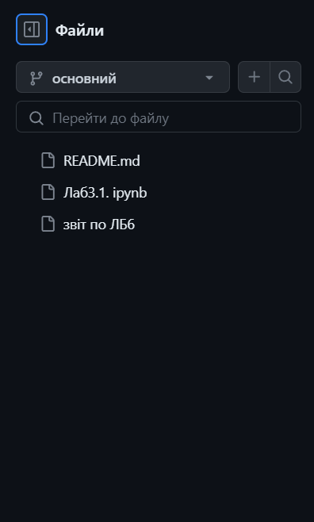

Рис. 6.2. – Файли репозиторій

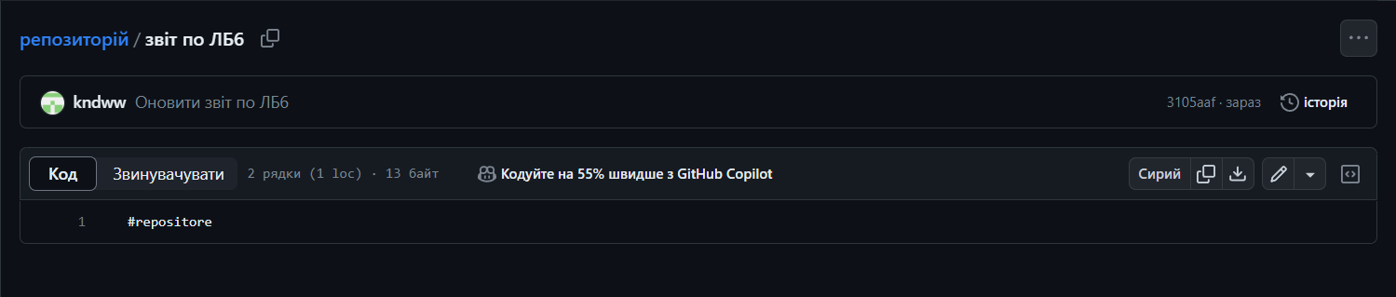

Рис. 6.3. – Зміни в файлі «Звіт по ЛБ6»

1. Робота з комітами:

• Використовуйте команди git add, git commit для збереження змін.

• Перегляньте історію комітів за допомогою git log.

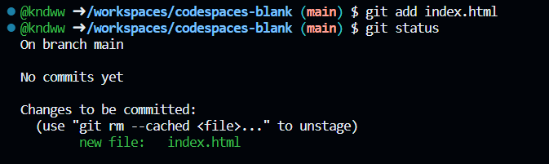

Рис. 6.4. – Команда git add

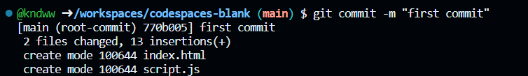

Рис. 6.5. – Команда git commit

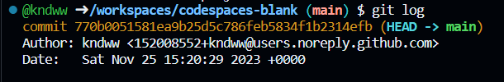

Рис. 6.6. – Команда git log

**Частина 2: Робота з GitHub**

1. Створення репозиторію на GitHub:

• Створіть новий репозиторій на GitHub.

• Зв'яжіть локальний репозиторій з віддаленим на GitHub за допомогою git remote add origin [URL]

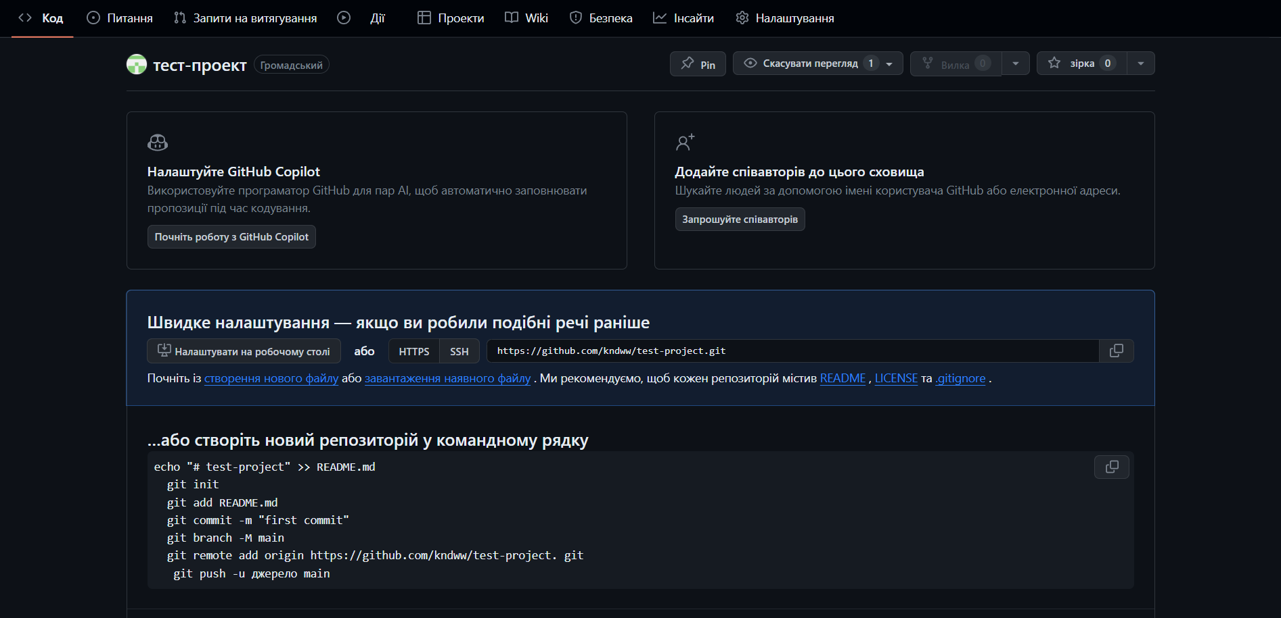

Рис. 6.7. – Репозиторій на GitHub



Рис. 6.8. – Команда git remote add origin

1. Push та Pull:

• Зробіть git push для відправлення локальних змін на GitHub.

• Внесіть зміни в файл на GitHub і виконайте git pull, щоб синхронізувати зміни з локальним репозиторієм.

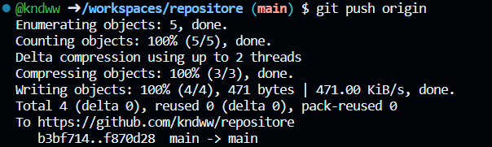

Рис. 6.9. – Команда git push

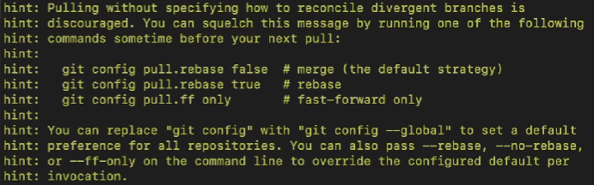

Рис. 6.10. – Команда git pull

**Частина 3: Співпраця та Гілки**

1. Робота з гілками:

• Створіть нову гілку за допомогою git branch [назва гілки] та переключіться на неї за допомогою git checkout [назва гілки].

• Внесіть зміни в гілці та зробіть коміт.

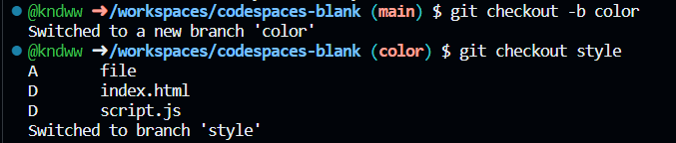

Рис. 6.11. – Нова гілка за допомогою команди git commit та переключення за допомогою команди git checkout

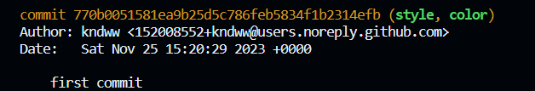

Рис. 6.12 – Коміт в гілці

1. Pull Request та Merge:

• Відправте зміни з гілки на GitHub за допомогою git push.

• На GitHub створіть Pull Request для об'єднання гілки з основною гілкою.

• Опишіть зміни та виконайте Merge Pull Request.

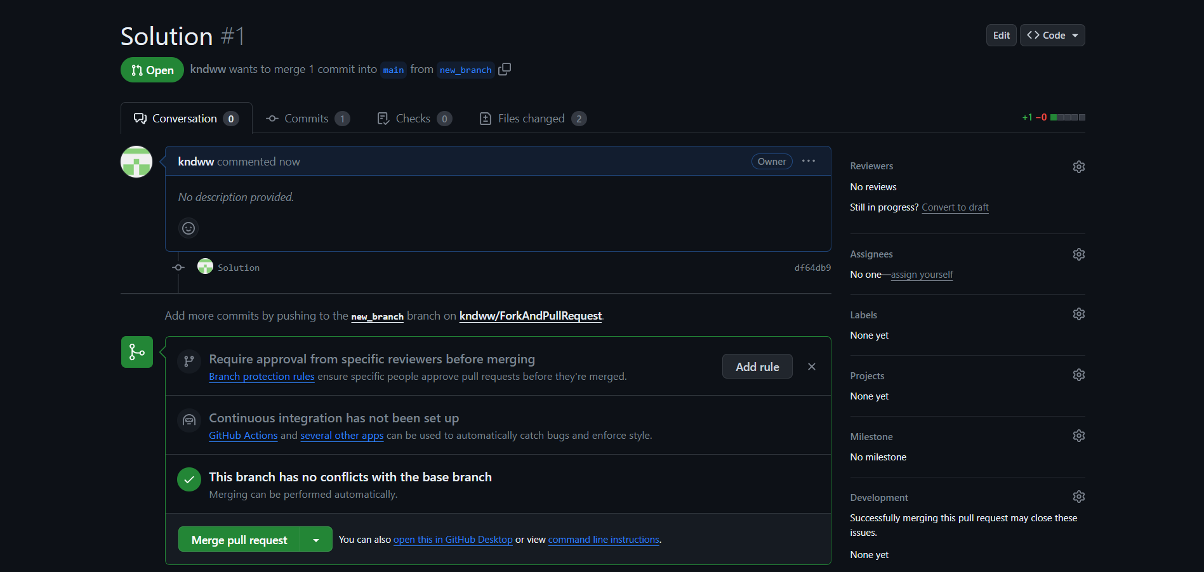

Рис. 6.13. – Pull Request

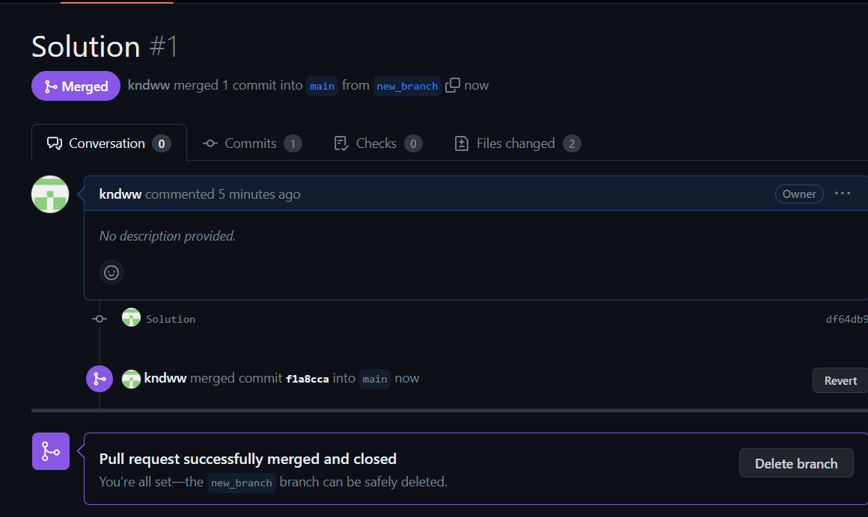

Рис. 6.14. – Merge Pull Request

Частина 6: Тренажер

• Пройти на тренажері «Вступ», «Їдемо далі» та «Переміщуємо роботу туди-сюди

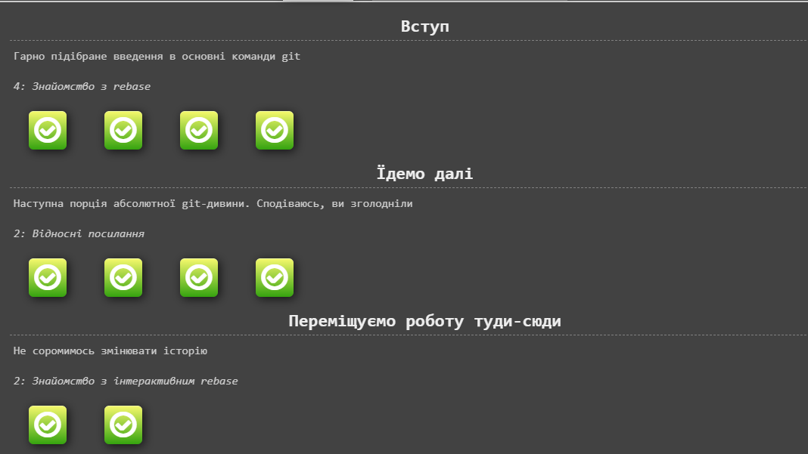

Рис. 6.15 – Тренажер GitHub

Висновок: на цій лабораторній роботі я ознайомилась з Git та GitHub, навчилась створювати гілки, коміти, репозиторії та використовувати різноманітні команди.